双面可插式节能自适应USB插座
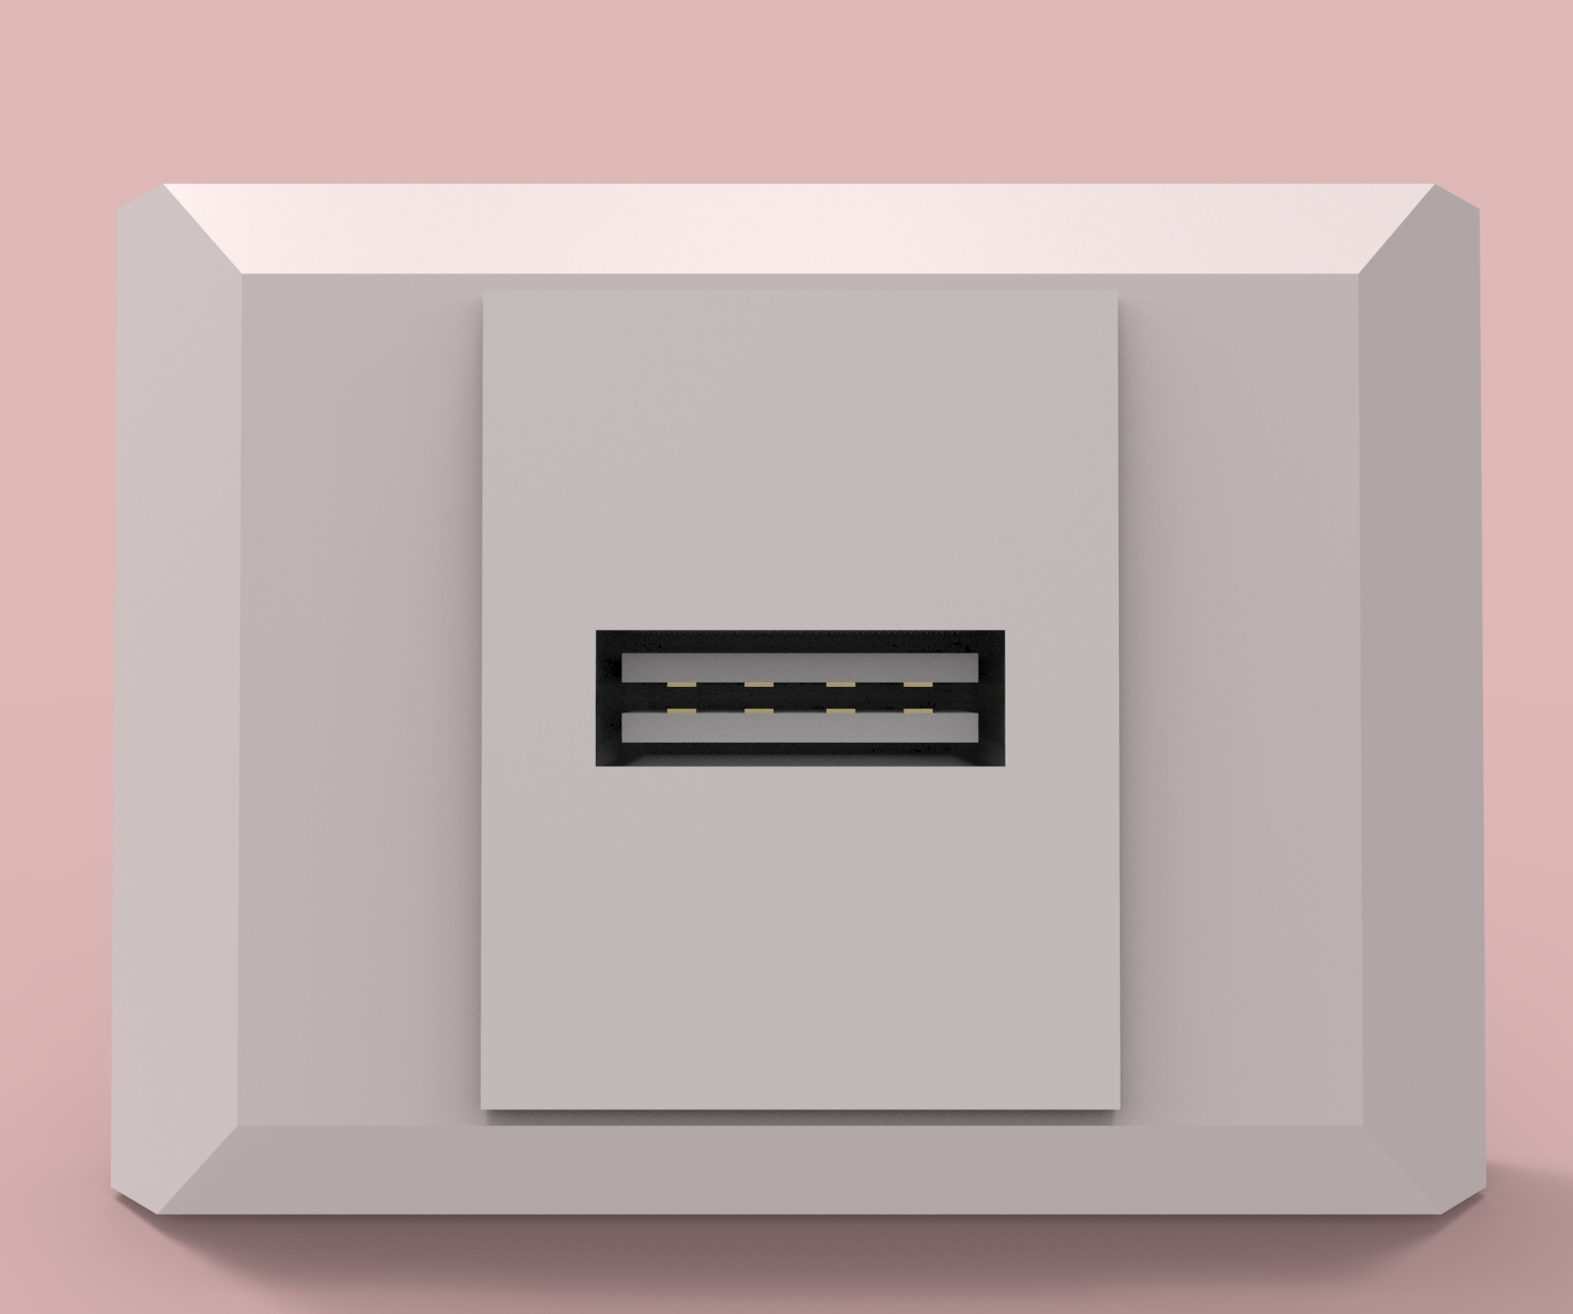
作 者：张广新、田兆南、孙佳友
指导教师：尹发利、王清标
所在学校：山东科技大学泰山科技学院 获奖等次：二等奖
作品简介：
本项目是一款新型的USB充电插座，其USB插槽内有两组可推入式金手指，使USB插头正反两个方向均可拔插；插座内部还设有微动开关，在USB插头插入后自动充电，USB插头拔出后自动断电，避免对能源的浪费；插座拥有智能识别模块，可自动识别外接充电设备，并根据外接设备智能调整所需电压、电流。
科学性：该USB插座内有两片可推入金手指，数据线以任一方向插入将一片金手指推入插槽深处，压迫下压式开关接通电源对该插孔供电，其内部的智能识别模块识别插入设备并调节电压电流以保护充电设备,当设备完成充电时内置智能芯片自动停止对设备的供电，不仅保护了用电器而且防止了电损。
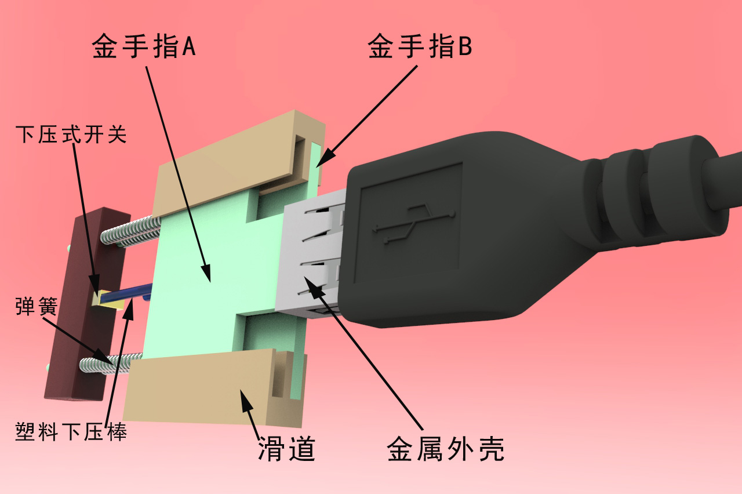
创新性：一、双面可插，避免了因反插对金手指造成的损伤
二、节能自断电，只有在外部USB设备插入时，系统自动通电，无外部USB设备插入时，系统自动断电。
三、自适应，系统能够智能识别插入外部设备，并自动输出外接设备所需的电流、电压，杜绝因电流、电压不合适对外接设备的损坏。
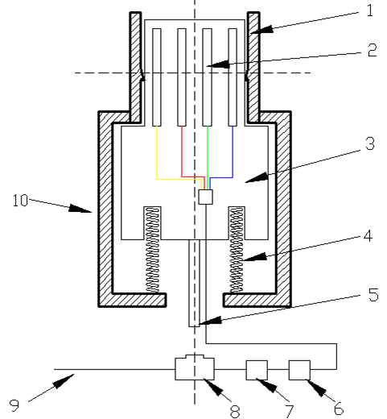
示意图说明
1、USB插座外壳 2、金属接触片
3、金手指 4、弹簧 5、塑料下压棒6、自适应模块 7、变压模块 8下压式开关 9外部电源

实用性：数码产品的充电问题每天都伴随着我们的生活，目前市面上的电子设备一般都有专用充电器，不同数码产品间充电器并不通用，充电器混用易造成安全事故损坏用电器；如果我们的这款新型充电设备投入市场，不仅方便了出行方便性而且可以节约大量的电资源。

